YEMEKLERDEN HEMEN SONRA YAPILMAMASI GEREKEN 7 ŞEY:

* Sigara içmeyin: Uzmanlarca yapılan deneyler, yemeklerden hemen sonra içilen bir sigaranın 10 sigaraya eşdeğer
olduğunu kanıtlamıştır.(Kanser olma riski daha yüksek.)
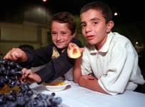
* Hemen meyve yemeyin: Yemeklerin peşinden yenen meyveler midenin havayla davul gibi şişmesine neden olur.
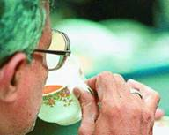
* Çay içmeyin : Zira çay yaprakları yoğun asit içerir. Bu madde tükettiğimiz gıdalardaki proteinin hazmını zorlaştırıyor.

* Kemerinizi gevşetmeyin: Yemekten sonra kemeri gevşetmek kolaylıkla bağırsak düğümlenmesine ve tıkanmasına neden olur.

* Banyo yapmayın: Banyo yapmak ellerdeki, bacaklardaki ve vücuttaki kan akışını hızlandırır, böylece mide çevresindeki
kan miktarı bu durumda azalır. Bu da midemizin sindirim sistemini zayıflatır.
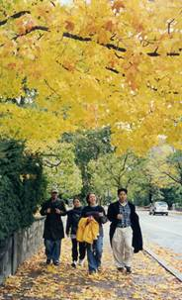
* Yürümeyin: İnsanlar çoğu zaman, yemeklerden sonra 100 adım yürümek 99 yaşına kadar yaşamanızı sağlar derler.
Gerçekte bu doğru değildir. Yürümek sindirim siteminin aldığımız gıdalardan besinlerin emilimini engeller.

* Hemen uyumayın: Aldığımız gıdalar yeterince sindirilemez. Bu durum bağırsağımızda gastrit ve enfeksiyona önderlik eder.
SON OLARAK BU MESAJI BEKLETMEYİN.
DOSTLARINIZA İLETİN Kİ; HABERDAR OLSUNLAR!

